

PANORAMA ECONÔMICO

OUTUBRO 2023

**INTERNACIONAL**

# Israel e Hamas

O reinício das tensões entre o grupo Hamas e o estado de Israel trouxeram danos imensuráveis para os civis de ambos os lados do conflito. A crise humanitária gerada foi algo não visto há tempos para ambos os povos, e a população civil que fica no meio desse fogo cruzado acaba sendo a mais atingida pelo conflito.

Além dos impactos humanitários, o conflito possui também um potencial de causar abalos econômicos globais, principalmente ao se levar em conta o risco de uma escalada da guerra.

Apesar de Israel e o grupo que comanda a Faixa de Gaza não serem diretamente ligados à exportação de petróleo no oriente médio, os mercados permaneceram apreensivos durante o mês de outubro por conta da já citada hipótese de escalada dos conflitos, tendo os países vizinhos tomando partido e, portanto, podendo comprometer o escoamento de petróleo da região.

Os principais países da região que poderiam causar abalo na distribuição global de petróleo são Irã, que logo após o início da guerra já sinalizou apoio ao Hamas, além do Qatar, Emirados Árabes e a própria Arábia Saudita.

Esses países sim, com um maior envolvimento partindo de uma escalada de tensões, poderiam sob a ótica da oferta, gerar impactos na cadeia produtiva e na distribuição da commodity ao redor do mundo, trazendo possíveis impactos inflacionários.

Esse é o terceiro grande abalo sistemático que o sistema econômico sofre nos últimos 36 meses. O primeiro deles foi o estouro a pandemia do COVID-19, o segundo foi a invasão da Ucrânia realizada pela Rússia, e o terceiro foi este mais recente iniciado no início de outubro de 2023 pelo Hamas.

# Estados Unidos Curva de Juros

Em um movimento ainda mais acentuado que no mês de setembro, em que a abertura da curva de juros americana foi a maior desde os últimos 15 anos, atingindo mais de 4,5%, o mês de outubro seguiu a tendencia com as treasuries do governo americano de

10 anos rendendo muito próximo dos 5%.

EUA Treasury – 10 anos:

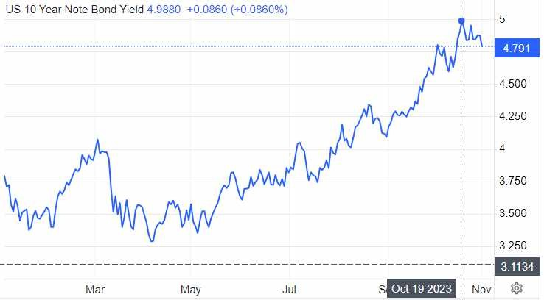

*yield*

*Fonte: https://tradingeconomics.com/united-states/government-bond-*

A discussão de juros neutro mais elevados do que patamares

anteriores fica mais acalorada, com essa abertura da curva, inclusiva exerce o papel de minar um pouco da necessidade do Federal Reserve (FED) realizar novas altas da taxa básica de juros.

Essa curva de juros em patamares mais elevados apresenta um possível impacto de frear a economia global a partir de uma reestruturação de dívida ao redor do mundo, encarecendo o crédito para toda a cadeia global vinculada ao dólar americano.

Contudo, apesar dessa abertura da curva de juros, o FED não descartou em nenhum momento a possibilidade de novas elevações da Fed Funds Rate (taxa básica de juros), e parece neste momento estar muito mais em uma posição de observar como os dados macros econômicos reagirão perante a essa nova curva de juros.

Os principais fatores que ajudam a explicar esse movimento se devem primeiramente à resiliência econômica que o país norte americano possui, e principalmente pelo aumento do temor atrelado ao risco fiscal da maior economia mundial.

Em momentos anteriores à pandemia, o déficit do governo americano girava em torno dos 80% do PIB, por sua vez, nos dias atuais esse déficit já se aproxima dos 100% do PIB, com a propensão de superar os 120% nos próximos períodos caso a política de gastos do governo americano se mantenha a mesma, portanto, fazendo com que o prêmio de risco exigido pelo grau de risco fiscal elevado se torne maior.

Somado a isso, a recém deterioração na margem da nota de crédito do governo americano realizado pela agência Fitch, e a expetativa de mais uma revisão negativa dessa nota de crédito

incentivam o investidor a exigir um prêmio maior para o risco soberano dos Estados Unidos.

Ademais, apesar das incertezas expostas, os parlamentares e o senado americano continuam a travar uma batalha retorica a cerca do tema de corte de gastos, em que um congresso (mais republicano) e um senado (mais democrata) divergem com fervor dos métodos de resolução do problema que se avizinha.

Com o ambiente econômico citado, entre outros fatores, o Dólar americano permaneceu no mês de outubro com bastante força em relação às demais moedas, como representado pelo índice DXY (Dollar Index).

No início de outubro, o Dollar Index registrou alta de 107, patamar recorde em 2023, conforme imagem do gráfico:

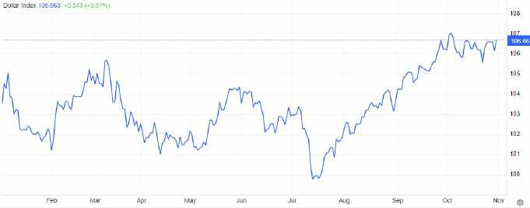DXY Dollar Index:

*Fonte: https://tradingeconomics.com/dxy:cur*

Como já explicado, o Dollar Index é indicador responsável por calibrar a magnitude da força do dólar perante outras moedas de países desenvolvidos. Esse indicador compara a moeda americana com uma cesta ponderada das principais moedas estrangeiras (euro, iene (Japão), libra (Inglaterra), dólar canadense, coroa sueca, e franco suíço). Essa ponderação coloca o Euro como maior representante da cesta (58%), seguido pelo Iene japonês (14%), Libra (12%), Dólar canadense (9%), Coroa

sueca (4%), e Franco suíço (4%).

### Mercado de trabalho

E um dos principais fatores determinantes para as decisões de política monetária por parte do Federal Reserve, como já citado pelo presidente da instituição, Jerome Powell, são os resultados do mercado de trabalho, em especial, o número de vagas criadas, e o número de vagas abertas.

Os indicadores de emprego são termômetros perfeitos para compor análise do nível de atividade econômica de uma economia, e, portanto, a partir disso calibrar com mais acurácia os

patamares de juros a serem determinados. Níveis de desemprego baixos pressupõem uma economia aquecida, logo, predispostos a consumir, que por sua vez possui potencial inflacionário.

Após o mês de setembro pegar o mercado totalmente de surpresa com os dados de emprego trazidos pelo Nonfarm Payroll virem em praticamente com o dobro de vagas abertas do que o esperado, o mês de outubro registrou um arrefecimento laboral da economia americana, inclusive um pouco abaixo do esperado.

A projeção do mercado para a criação de empregos na casa dos 180 mil foi na verdade materializada com um dado ao redor dos 150 mil empregos criados, com uma queda acentuada no menor patamar desde junho de 2023. O principal setor que registrou essa contração foi o setor de manufatura.

Criação novos empregos (Nonfarm Payroll) - EUA:

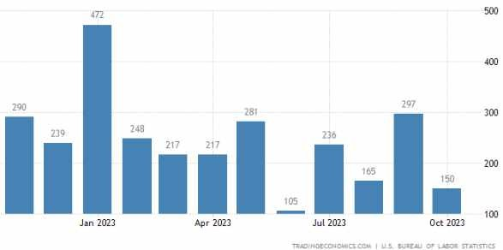

*Fonte: https://tradingeconomics.com/united-states/non-farm-payrolls*

Por sua vez o relatório Jolts, responsável por informar o número de vagas abertas, trouxe um dado crescente para o mês de outubro, superando o que foi visto no mês de setembro e mostrando o crescimento da demanda por profissionais no mercado. Como comparativo, o número de vagas abertas é superior em 50% ao número de profissionais procurando emprego, sinalizando uma economia ainda resiliente.

Vagas abertas (Jolts) - EUA:

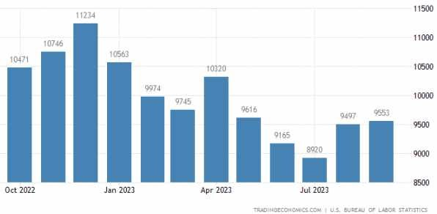

*Fonte: https://tradingeconomics.com/united-states/job-offers*

### Inflação

Ainda mais relevante do que a métrica da criação de empregos e número de vagas abertas para a tomada de decisão do FED, está sem dúvidas o dado da inflação.

O fenômeno inflacionário assolou e ainda preocupa o mundo, e permanece sendo a principal pauta dos líderes de política monetária ao redor do globo. Esse fenômeno que na última década parecia “morto”, voltou aos holofotes econômicos e reacendeu a preocupação de todos os agentes econômicos desenvolvidos.

O Consumer Price Index (CPI), principal indicador de inflação dos Estados Unidos, registrou uma surpreendente estabilidade no mês de outubro, com uma variação de 0% ante ao mês de setembro. O mês anterior havia registrado uma alta de apenas 0,4% frente a agosto.

CPI mensal- Estados Unidos:

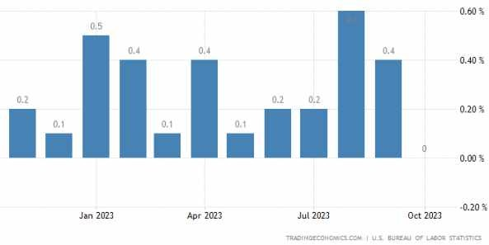

*Fonte: https://tradingeconomics.com/united-states/inflation-rate-mom*

A variação anual do indicador também veio abaixo do esperado, registrando 3,2% em outubro versus 3,7% de setembro.

Ambas as métricas vieram 0,1% abaixo das projeções de mercado.

CPI anual - Estados Unidos:

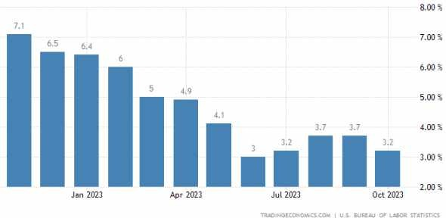

*Fonte: https://tradingeconomics.com/united-states/inflation-cpi*

E ainda mais relevante do que a discussão do dado cheio da inflação, é a direção que o núcleo da inflação está tomando. Vale relembrar que o núcleo da inflação desconsidera itens voláteis do cesto, como por exemplo Energia e Alimentos.

No primeiro mês do 4º trimestre, o núcleo registrou 4% na comparação com o mesmo período do ano passado, o menor patamar do ano, porém ainda bem superior à meta do governo de 2%, mostrando que apesar de a política monetária estar na direção certa, ainda há a tendencia do que o mercado chama de “higher for longer”, ou seja, uma taxa de juros elevada por mais tempo.

Núcleo CPI anual - Estados Unidos:

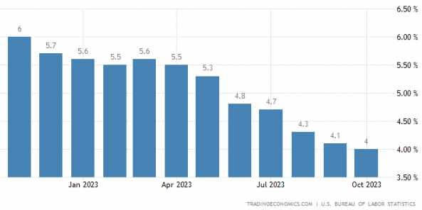

*Fonte: https://tradingeconomics.com/united-states/core-inflation-rate*

Na contramão do que foi visto nos meses anteriores, o petróleo foi um dos componentes da cesta de bens que registrou maior recuo de preços, tanto do WTI (West Texas Intermediate), que impacta imediatamente a economia norte-americana, quanto do Brent (benchmark global) com impacto para os demais países.

Cotação - Petróleo WTI:

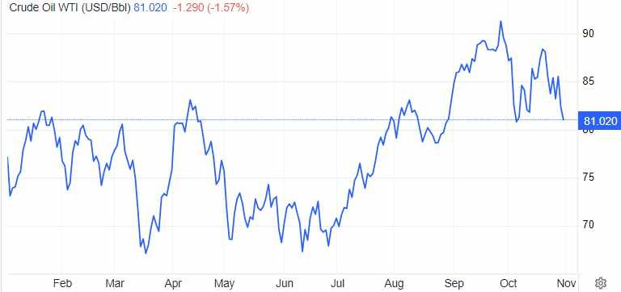

*Fonte: https://tradingeconomics.com/commodity/crude-oil*

Cotação - Petróleo Brent:

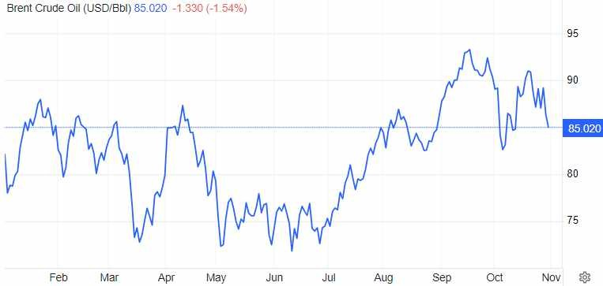

*Fonte: https://tradingeconomics.com/commodity/brent-crude-oil*

Esse arrefecimento dos preços dos barris da commodity trazem mais serenidade para o mercado, sinalizando que o horizonte inflacionário parece de fato estar próximo do fim. Porém, como já citado, nos cabe monitorar o desenrolar do conflito no oriente médio e os efeitos que serão gerados principalmente no preço do petróleo.

### Juros

Como já citado, o discurso dos membros do Federal Reserve ainda se mantiveram sob a ótica de observar e colher informações que possam embasar as decisões de política monetária.

O próprio Jerome Powell espera que a estrutura da curva de juros permaneça em um patamar ainda elevado, para que novas altas da taxa básica não sejam mais necessárias.

As altas recentes dos vértices médios e longos da curva de juros representaram o mesmo efeito do que 3 altas na casa de

25 bps, segundo analistas do mercado.

Por enquanto, seguimos com a Fed Founds Rate na janela entre 5,25% e 5,5%.

Taxa de Juros – Estados Unidos

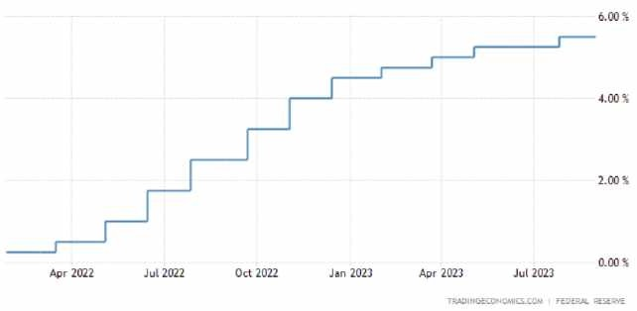

*Fonte: https://tradingeconomics.com/united-states/interest-rate*

## INDICADORES DE ATIVIDADE PIB

No final de outubro o dado preliminar do fechamento do PIB do 3º trimestre foi divulgado mostrando um resultado surpreendente da performance norte americana. O dado veio em 4,88%, ultrapassando com folga a projeção de 4,5% do mercado.

De longe, o principal componente que inflou o dado se deu através dos gastos do governo, que representaram crescimento de 4,6%, além do consumo das famílias que registrou um crescimento de 4%.

Contudo, apesar do resultado surpreendente, sob os efeitos da curva de juros mais elevada, é esperado que o 4º trimestre não venha com o mesmo ritmo de crescimento econômico.

## PMI

Com um leve aumento, porém um pouco abaixo das expectativas, o PMI de serviços veio no mês de outubro registrando 50,60 pontos, ante 50,10 pontos de setembro. O dado mostra um pouco mais de moderação do mercado frente as

expectativas futuras, na contramão do surpreendente resultado do PIB. A projeção de mercado para o indicador era um pouco melhor, em 50,90 pontos.

PMI Serviços - Estados Unidos:

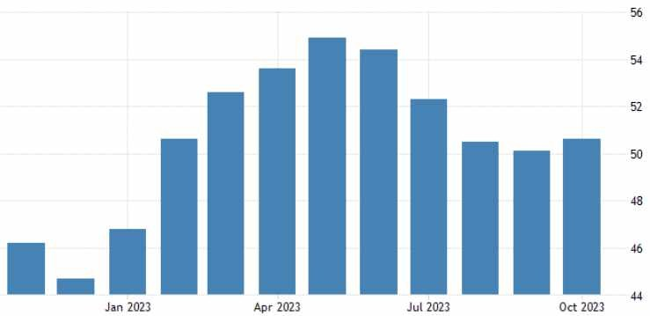

*Fonte: https://tradingeconomics.com/united-states/services-pmi*

Por sua vez, após o mês de setembro trazer um dado que significava uma leve expectativa de retração do setor industrial aos 49,80 pontos, o mês de outubro trouxe uma leitura neutra para o setor, ficando “em cima do muro”, com perspectiva neutra, aos 50 pontos.

PMI Manufatura – Estados Unidos:

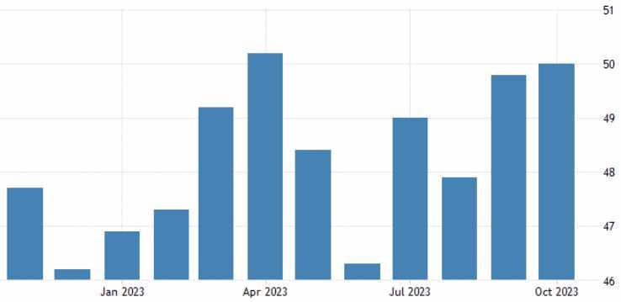

*Fonte: https://tradingeconomics.com/united-states/manufacturing-pmi*

Na síntese, o índice composto trouxe um dado mais otimista que no mês anterior impulsionado pela melhora de perspectiva do setor de serviços. O PMI composto medido pelo S&P Global para o mês de outubro pontuou 50,70 versus 50,20 pontos de setembro.

PMI Composto – Estados Unidos:

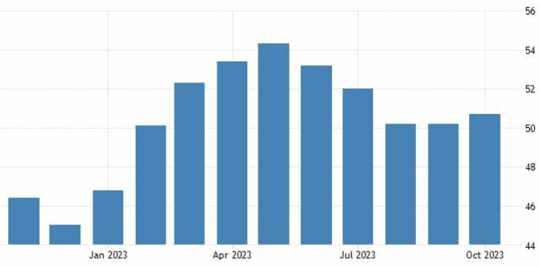

*Fonte: https://tradingeconomics.com/united-states/composite-pmi*

As perspectivas citadas acima representam um importante papel para a análise de conjuntura, pois reflete a visão que os líderes de grandes empresas possuem para o mercado futuro, trazendo uma maior clareza do que esperar em relação aos dados futuros.

Ainda nos indicadores que anteveem a direção econômica futura, o mercado acionário no mês de outubro passou por expetativas mistas. Até o começo de outubro, o índice S&P 500 apresentava uma valorização de 2%, porém por conta do movimento da curva de juros somado ao conflito que se iniciava com oriente médio, o indicador fechou o mês com uma desvalorização de 2,20%.

Índice S&P 500:

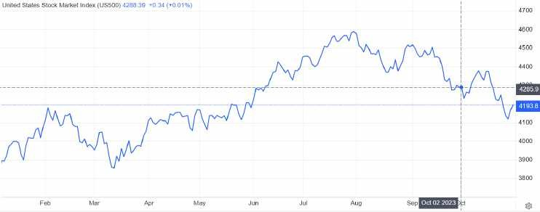

*fonte: https://tradingeconomics.com/spx:ind*

Apesar as empresas terem apresentado resultados financeiros variados, o mercado se sentiu receoso de aumentar exposição em renda variável com a conjuntura que vinha se desenhando sob ótica monetária doméstica e incertezas no campo internacional.

# Zona do Euro

### Inflação

E após o dado de inflação de setembro na Europa chegarem em 4,3%, o mês de outubro finalmente entrou na desejada casa dos 2%. Ainda que altos, os 2,9% do primeiro mês do 4º trimestre trouxe uma sensação mais tranquilizadora para o mercado que anseia pela pausa do ciclo de aperto monetário, e discussão sobre uma possível queda para o futuro.

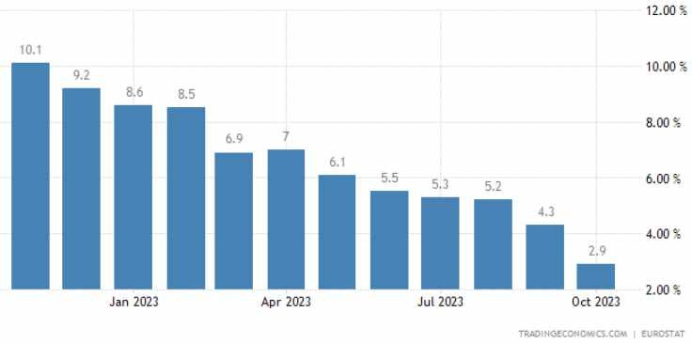

CPI – Zona do Euro:

*Fonte: https://tradingeconomics.com/euro-area/inflation-cpi*

Esse número é o menor em mais de dois anos, julho de 2021, porém ainda bem superior a meta de 2% dos líderes de política monetária da Europa.

Os principais componentes que contribuíram para essa redução foi energia, e alimentos, com quedas de 11% e 7% respectivamente. Já o componente de serviços permanece estável, com uma variação de 4,6% em outubro frente 4,7% do mês anterior.

No mês, a variação veio em linha com as expectativas, em 0,1% ante 0,3% de setembro.

CPI mensal – Zona do Euro:

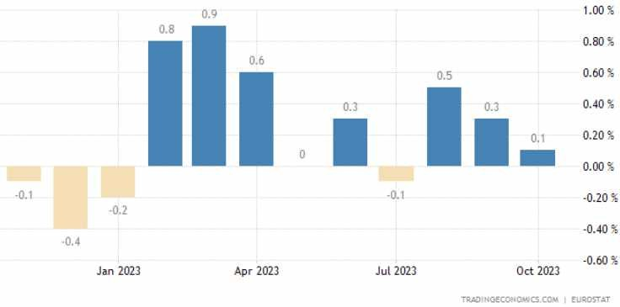

*Fonte: https://tradingeconomics.com/euro-area/inflation-rate-mom*

E como já citado, o olhar sob o núcleo é uma mais relevante do que o olhar para o número cheio do CPI, e após a eliminação dos itens voláteis, os preços no velho continente avançaram 4,2% sob a janela anual, o menor patamar desde julho de 2022.

Núcleo inflação – Zona do Euro:

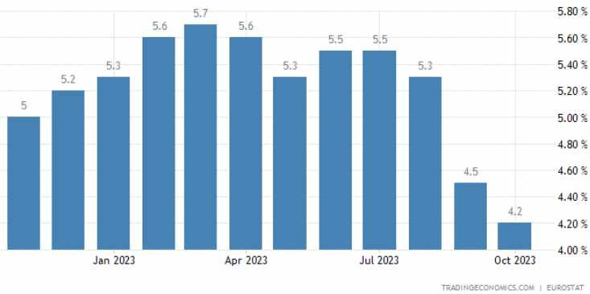

*Fonte: https://tradingeconomics.com/euro-area/core-inflation-rate*

### Juros

Seguindo o que foi divulgado anteriormente, o Banco Central Europeu (BCE) liderado pela presidente Christine Lagarde manteve a taxa de juros inalterada ainda na janela entre 4,25% e 4,50%. O BCE havia sinalizado em setembro que esse patamar seria mantido, porém em outubro, a presidente Christine Lagarde reiterou que ainda há margem para novas altas se necessário, mesmo após o comunicado do BCE apontar que o patamar de juros atual aparenta ser suficiente para acomodação da inflação para dentro da meta.

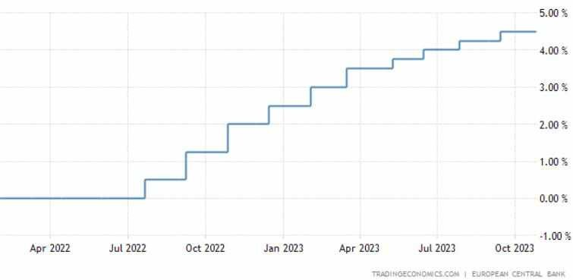Taxa de Juros – Zona do Euro:

*Fonte: https://tradingeconomics.com/euro-area/interest-rate*

Em síntese, a estrutura de juros na zona do Euro permanece da seguinte forma: taxa de refinanciamento em 4,50%, a taxa de depósitos em 4,0% e a taxa de empréstimos marginais (lending rate) em 4,75%.

## INDICADORES DE ATIVIDADE PIB

Em linha com as expectativas e influenciado pela estrutura de juros da região, o crescimento econômico representado pelo PIB para o 3º trimestre apresentou uma contração de -0,1% em relação ao trimestre anterior.

Pela ótica dos indicadores futuros, e sem perspectiva de queda de juros num horizonte próximo, a discussão sob uma possível recessão se torna cada vez mais plausível.

## PMI

E como todos sabem, um desses indicadores que possuem esse papel de prever a direção futura é o índice PMI. Em outubro, vimos uma contração do indicador para 46,50 pontos ante 47,20 de setembro, o menor patamar desde novembro de 2020, no núcleo da pandemia. Essa deterioração do indicador foi puxada para baixo por ambos os setores, tanto industrial, quanto de serviços.

PMI composto – Zona do Euro:

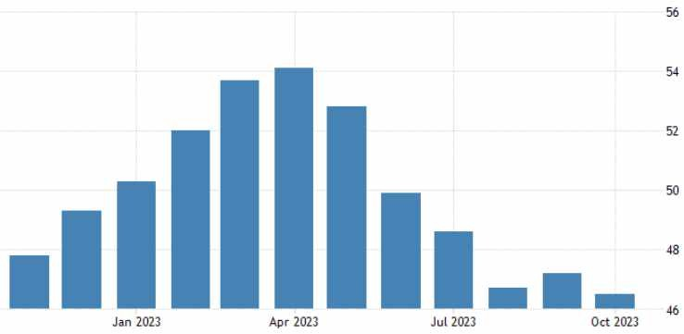

*Fonte: https://tradingeconomics.com/euro-area/composite-pmi*

O setor industrial registrou o 16º mês consecutivo de contração iniciando o primeiro mês do 4º trimestre em 43,10 pontos ante 43,40 pontos de setembro.

PMI industrial – Zona do Euro:

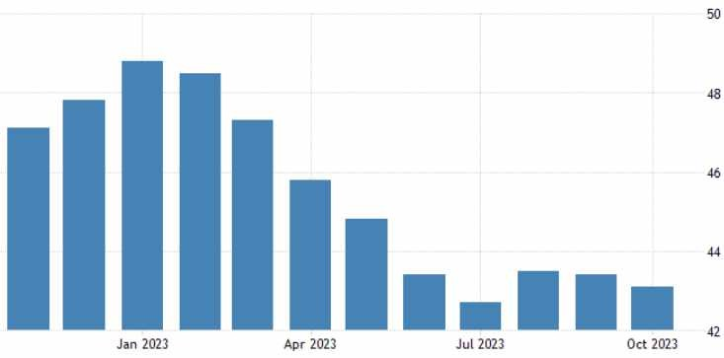

*Fonte: https://tradingeconomics.com/euro-area/manufacturing-pmi*

E para fechar, o setor de serviços apresentou o 3º mês consecutivo em campo contracionista, em 47,80 pontos versus 48,70 pontos do mês anterior e a contração mais forte desde fevereiro de 2021. Essa contração para o setor é igualmente impactada pelos danos gerados pela inflação elevada e mais recentemente pela alta dos juros no continente europeu.

PMI serviços – Zona do Euro:

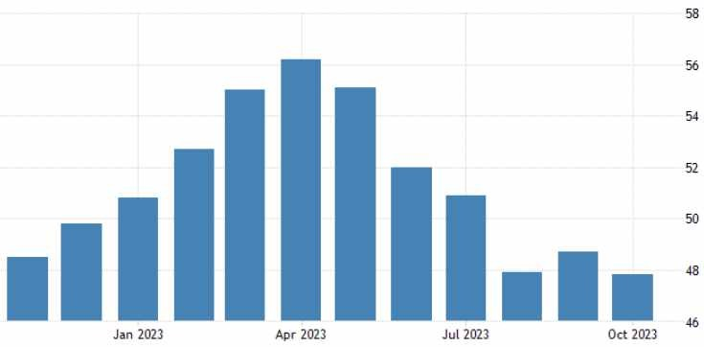

*Fonte: https://tradingeconomics.com/euro-area/services-pmi*

# Ásia

### Inflação

A gigante asiática, a China, após não registrar variação de preços cheios no mês de setembro, mostrou que o controle do nível de preços permanece sendo executado com êxito, registrando no mês de outubro uma retração de -0,1%.

Sob a janela anual, essa retração foi de -0,2%, ainda abaixo das expectativas que eram de -0,1%.

CPI – China:

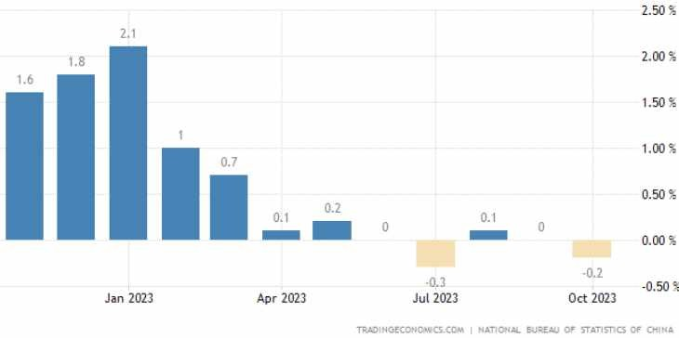

*Fonte: https://tradingeconomics.com/china/inflation-cpi*

O núcleo, com a exclusão dos itens mais voláteis, registrou 0,6% no mês de outubro, abaixo dos 0,8% do mês anterior.

### Juros

Com a inflação controlada, o Banco Popular da China (PBoC) mantém as taxas de juros inalteradas por toda sua curva.

Taxa de Juros (1 ano) – China:

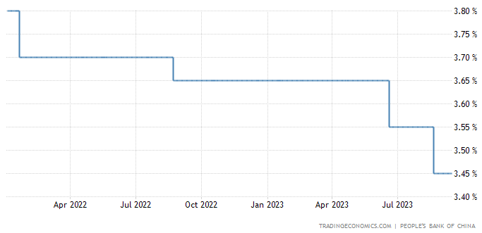

*Fonte: https://tradingeconomics.com/china/interest-rate*

Como resultado, a moeda chinesa, o Yuan, segue desvalorizada perante o dólar, encerrando outubro na casa dos CNY 7,30 por Dólar americano.

## INDICADORES DE ATIVIDADE PIB

Em relação aos indicadores de atividade, os dados vieram de forma mista, inicialmente pelo PIB, que apresentou um dado relativamente satisfatório por ter vindo acima da projeção de mercado. O dado para o 3º trimestre veio em 4,9% enquanto o mercado esperava apenas 4,4% para o período.

Pela força do dado do 3º trimestre, é esperado que a meta de 5% de crescimento para 2023 seja atingida com êxito, apesar dos outros indicadores de atividade trazerem desconfiança para alguns analistas.

## PMI

Essa desconfiança foi parcialmente gerada pela expectativa de recuperação de uma projeção otimista para a China, porém os setores industriais, e de serviços surpreenderam negativamente o mercado após a divulgação dos dados do PMI fracos para do mês de outubro.

O setor de serviços, ainda que acima dos 50 pontos, permanece mais no campo “neutro” do que de fato otimista. O dado do primeiro mês do 4º trimestre veio em 50,40 pontos ante 50,20 pontos de setembro.

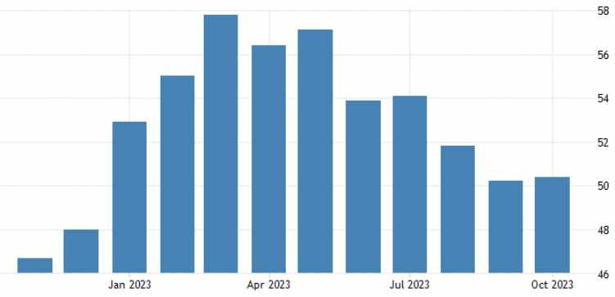PMI serviços – China:

*Fonte: https://tradingeconomics.com/china/services-pmi*

Porém o balde de água fria veio de fato através do PMI industrial que recuou ainda mais em relação ao mês anterior, entrando novamente em campo contracionista aos 49,50 pontos, muito abaixo da projeção de recuperação projetada para o setor de 50,80 pontos e abaixo dos 50,60 pontos de setembro.

Essa baixa projeção de crescimento atribui-se principalmente pelas baixas exportações projetadas pela economia chinesa, e pelos baixos índices de emprego divulgados recentemente.

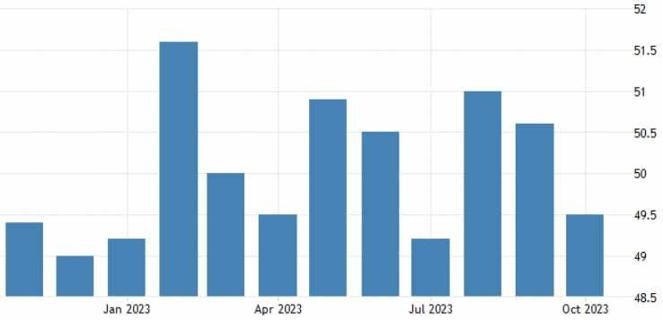PMI industrial – China:

*Fonte: https://tradingeconomics.com/china/manufacturing-pmi*

Como consequência direta, o indicador composto fechou o mês de outubro com mais uma queda no ano, pelo 5º mês consecutivo, e no menor patamar do ano, aos 50 pontos ante 50,90 pontos de setembro.

PMI composto – China:

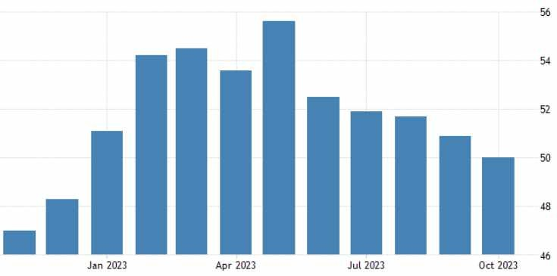

*Fonte: https://tradingeconomics.com/china/composite-pmi*

# Brasil

### Juros

Em linha com os comunicados do Banco Central (Bacen) com o mercado, o Comitê de Política Monetária (COPOM) realizou outro corte de 0,5 p.p na Taxa Selic, em linha com as expectativas do mercado.

A inflação, principal fator observado pelo Bacen, vem mostrando recuo e convergindo cada vez mais para dentro da meta estabelecida pelo CMN, ancorando as expectativas e possibilitando as reduções graduais de juros por parte do Banco Central presidido por Roberto Campos Neto.

A Taxa Selic, taxa básica de juros do Brasil, encontra-se em 12,25% ao ano, e apesar do corte realizado, Campos Neto reitera a necessidade de sólidos pilares para que a continuidade dessas medidas seja realizada. Além da inflação sob controle, o presidente da instituição pontua com fervor a importância da questão fiscal que deve estar bem planejada.

Além dos desafios internos, é praticamente um consenso que o fator de juros elevados no exterior limita o campo de flexibilização monetária para o próximo ano.

### Inflação

A surpresa positiva veio por meio do IPCA, índice oficial de inflação medido pelo IBGE, que no mês de outubro registrou alta de 0,24%, abaixo dos 0,26% do mês anterior, e abaixo da projeção do mercado de 0,29%.

Os componentes que se destacaram nessa alta foram os de transportes e alimentação.

IPCA mensal – Brasil:

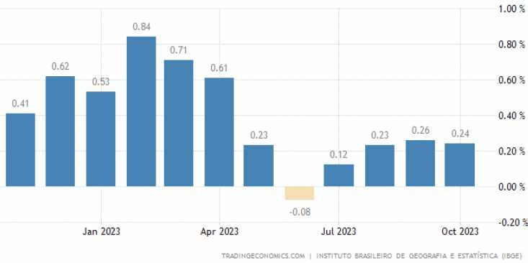

*Fonte: https://tradingeconomics.com/brazil/inflation-rate-mom*

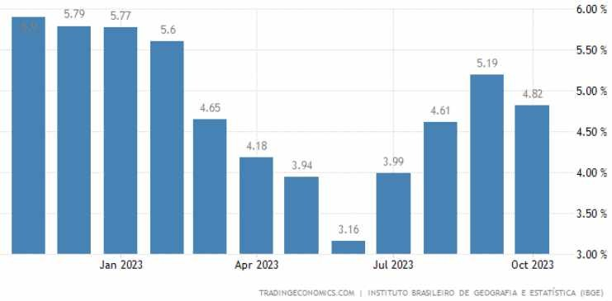IPCA anual – Brasil:

*Fonte: https://tradingeconomics.com/brazil/inflation-cpi*

Na janela anual, o IPCA voltou para a casa dos 4%, mais precisamente em 4,82% versus 5,19% de setembro, e também abaixo da projeção de 4,87% do mercado.

Como já citado e divulgado pelo IBGE, 8 dos 9 grupos tiveram altas. O grupo que mais aumentou foi o de Transportes (0,35%), seguido por Alimentação e Bebidas (0,31%).

O grupo deflacionário do índice foi o de Comunicação, com variação de -0,19%.

### INDICADORES DE ATIVIDADE IBC-Br

O IBC-Br, que é considerado um indicador que prevê o PIB, trouxe um dado para o 3º trimestre abaixo das expectativas de mercado. A projeção era de 0,20% de alta, porém o resultado veio em queda de -0,64%.

Essa queda, ainda que não seja o resultado oficial divulgado pelo IBGE, não surpreende o mercado pois os indicadores antecedentes, como o PMI, apontavam para um fraco desempenho do setor de serviços no 3º trimestre.

Além do mais, a produção do minério de ferro brasileiro no 3º trimestre também contou com uma queda de -3,9% no período.

## PMI

De volta ao campo de expansão, o PMI do setor de serviços voltou a pontuar acima dos 50 pontos, registrando em outubro

51 pontos versus 48,70 pontos do mês anterior. O principal impulsionador do índice foi o número de negócios fechados que

deu uma leve melhorada no período, além do melhor dado de contratação do segmento.

PMI serviços – Brasil:

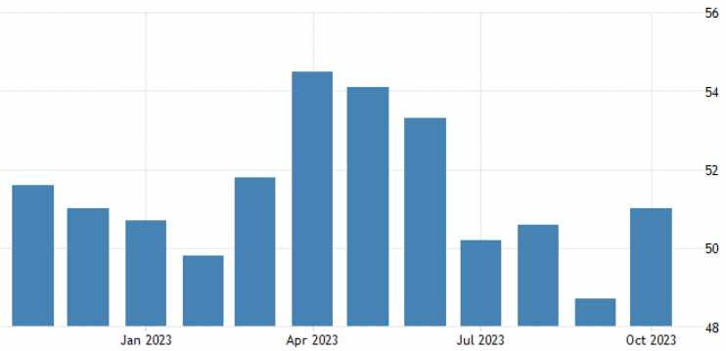

*Fonte: https://tradingeconomics.com/brazil/services-pmi*

Por outro lado, as expectativas do setor industrial trouxeram a terceira queda consecutiva nas projeções, reduzindo para 48,60 pontos ante 49 pontos de setembro. Os principais fatores responsáveis por essa redução se devem ao cenário desafiador à frente por parte do número de exportações em queda, principalmente.

PMI industrial – Brasil:

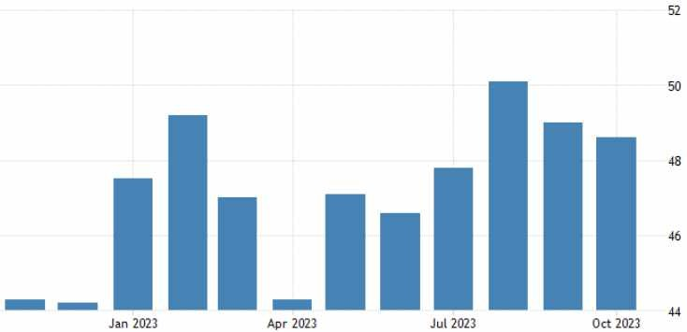

*Fonte: https://tradingeconomics.com/brazil/manufacturing-pmi*

Na síntese, o PMI composto retornou para o patamar positivo puxado pelo setor de serviços, registrando 50,3 em outubro contra 49 pontos de setembro.

PMI composto – Brasil:

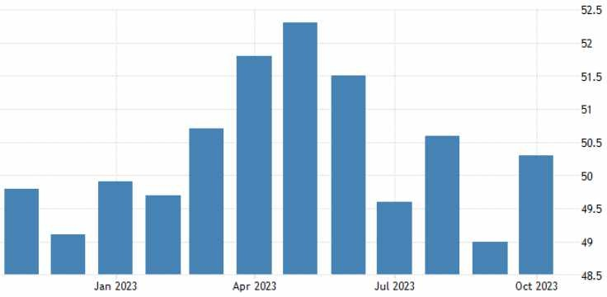

*Fonte: https://tradingeconomics.com/brazil/composite-pmi*

### Câmbio

Com bastante volatilidade e após atingir mais de R$ 5,16 por Dólar Americano em outubro, o câmbio encerrou o mês aos 5 reais pela unidade da moeda americana. Essa volatilidade permanece sendo justificada majoritariamente pelo movimento dos juros no exterior.

E como já citado em outras oportunidades, a moeda norte americana vem exercendo pressão não somente sob o real brasileiro, mas sob a maioria das moedas estrangeiras e não somente a de países emergentes.

### Bolsa

Como resultado, um dos principais indicadores econômicos a sentirem os efeitos das volatilidades citadas, seja no Brasil, como no exterior, é a performance da bolsa de valores do Brasil representado pelo índice Ibovespa.

No mês de outubro, 12 dos 21 pregões do mês registraram queda versus 9 pregões de alta. O resultado do mês foi negativo em -2,94% aos 113.143 pontos.

E como já citado, os componentes geradores dessa perda foram: volatilidade da curva de juros dos Estados Unidos, guerra no Oriente Médio e discussão sobre o tema fiscal brasileiro.

Com a renda fixa no exterior se tornando atrativa, os investidores estrangeiros, em especial, preferem por manter o capital alocado no mercado americano, ainda mais com a taxa básica de juros do Brasil sendo gradualmente cortada.

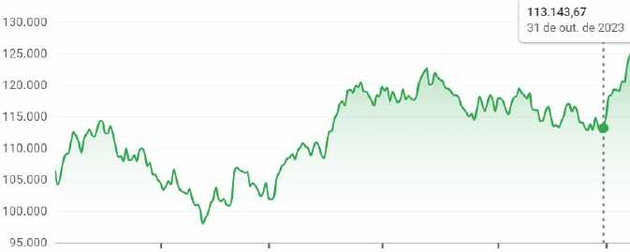IBOVESPA – 2023:

### Renda Fixa

Nos índices ANBIMA, a variação da curva de juros impactou os indicadores de renda fixa, tendo o IMA-B, IMA-B 5 e o IMA-B 5+ caído -0,13% no mês. Da família dos IMAs, o IMA Geral foi um dos únicos a performarem positivamente em 0,52% no período.

Na família dos prefixados, cenário foi de variação positiva no mês, com o IRF-M 1 variando 0,93% no mês, seguido pelo IRF-M que variou 0,66% e pelo IRF-M 1+ que variou 0,54% no período. Na janela anual, essa variação é de 11,12%, 12,04% e 12,95% respectivamente para cada benchmark.

Quanto aos índices de prazos constantes, IDKA-Pré 2a teve variação de 0,45% no mês e 12,26% no ano enquanto o IDKA-IPCA 2a obteve queda de -0,23% no mês e 8,53% no ano.

# CONCLUSÃO E PERSPECTIVAS

Ainda que com um cenário de inflação em desaceleração, enxergamos que a cautela das autoridades monetárias ao redor do mundo deve permanecer no radar perante novas tomadas de decisões em relação aos investimentos.

No Brasil, as discussões que ainda pairam sob os investidores envolvem principalmente o desafio fiscal que o país terá num horizonte próximo. Entendemos que alicerces fiscais fortalecidos representam a ancora necessária para que o Banco Central possa manobrar as taxas de juros para um campo mais estimulante.

Por isso, é de extrema relevância que os investidores acompanhem as discussões sobre o tema para o afinado balanceamento de suas carteiras.

Somado ao fator doméstico, temos no exterior um cenário misto, mas que indicam a possibilidade de uma leve desaceleração econômica, ainda que com dados melhores do que o esperado para a maior parte das economias no 3º trimestre.

Na mesma linha, com o discurso das autoridades monetárias em manterem os juros num patamar “higher for longer”, ou seja, mais elevado por mais tempo, há uma imposição indireta sobre os países emergentes de um limite perante a flexibilização de suas respectivas taxas de juros, partindo do pressuposto do interesse desses países de manterem as suas taxas de câmbio estáveis.

Essa política de juros elevados por mais tempo possui uma missão direta e declarada, que é a de trazer a inflação das economias desenvolvidas para o patamar de suas respectivas metas. E apesar dos dados inflacionários no exterior ainda estarem elevados, é notório que a direção está correta, e o mercado atualmente aposta na manutenção das taxas de juros nos patamares atuais para as próximas reuniões do FOMC e do BCE.

Por fim, para acompanhar os efeitos sob as carteiras, também seguimos monitorando o desenrolar do conflito no Oriente Médio. Uma escalada das tensões teriam efeitos catastróficos para o mercado e principalmente para as questões humanitárias e portanto torcemos para um esfriamento das tensões e para o não envolvimento dos demais países da região, e outros ao redor do globo.

INVESTIDOR EM GERAL – SEM PRÓ GESTÃO

|  |  |
| --- | --- |
| Estratégia de Alocação dos Recursos no Longo Prazo – Renda Fixa e Variável | |
| **Renda Fixa** | **60%** |
| Longuíssimo Prazo (IMA-B 5+) | 0% |
| Longo Prazo (IMA-Geral/ IMA-B Total e FIDC/ Crédito Privado/ Fundo Debênture) | 10% |
| Gestão do Duration | 5% |
| Médio Prazo (IMA-B 5 e IDKA 2) | 15% |
| Curto Prazo (CDI, IRF-M 1) | 15% |
| Títulos Privados (Letra financeira e CDB) | 15% |
| **Renda Variável** | **30%** |
| Fundos de Ações | 20% |
| Multimercados | 7,5% |
| Fundos de Participações * | 0% |
| Fundos Imobiliários * | 2,5% |
| **Investimento no Exterior** | **10%** |
| Fundos de Investimentos no Exterior (Hedge) | 0% |
| Fundos de Investimentos no Exterior | 10% |

* Aos clientes que investem em Fundos de Participações e Fundos Imobiliários em percentual superior a 2,5% em cada, reduzir a exposição aos Fundos de Ações na proporção desse excesso

PRÓ GESTÃO NÍVEL 1

|  |  |
| --- | --- |
| Estratégia de Alocação dos Recursos no Longo Prazo – Renda Fixa e  Variável | |
| **Renda Fixa** | **55%** |
| Longuíssimo Prazo (IMA-B 5+ e IDKA 20A) | 0% |
| Longo Prazo (IMA-Geral/ IMA-B Total e FIDC/ Crédito Privado/ Fundo Debênture) | 10% |
| Gestão do Duration | 5% |
| Médio Prazo (IMA-B 5 e IDKA 2) | 15% |
| Curto Prazo (CDI, IRF-M 1) | 10% |
| Títulos Privados (Letra financeira e CDB) | 15% |
| **Renda Variável** | **35%** |
| Fundos de Ações | 25% |
| Multimercados | 5% |
| Fundos de Participações * | 2,5% |
| Fundos Imobiliários * | 2,5% |
| **Investimento no Exterior** | **10%** |
| Fundos de Investimentos no Exterior (Hedge) | 5% |
| Fundos de Investimentos no Exterior | 5% |

* Aos clientes que investem em Fundos de Participações e Fundos Imobiliários em percentual superior a 2,5% em cada, reduzir a exposição aos Fundos de Ações na proporção desse excesso.

PRÓ GESTÃO NÍVEL 2

|  |  |
| --- | --- |
| Estratégia de Alocação dos Recursos no Longo Prazo – Renda Fixa e  Variável | |
| **Renda Fixa** | **50%** |
| Longuíssimo Prazo (IMA-B 5+ e IDKA 20A) | 0% |
| Longo Prazo (IMA-Geral/ IMA-B Total e FIDC/ Crédito Privado/ Fundo Debênture) | 10% |
| Gestão do Duration | 5% |
| Médio Prazo (IMA-B 5 e IDKA 2) | 15% |
| Curto Prazo (CDI, IRF-M 1) | 10% |
| Títulos Privados (Letra financeira e CDB) | 10% |
| **Renda Variável** | **40%** |
| Fundos de Ações | 30% |
| Multimercados | 5% |
| Fundos de Participações * | 2,5% |
| Fundos Imobiliários * | 2,5% |
| **Investimento no Exterior** | **10%** |
| Fundos de Investimentos no Exterior (Hedge) | 5% |
| Fundos de Investimentos no Exterior | 5% |

* Aos clientes que investem em Fundos de Participações e Fundos Imobiliários em percentual superior a 2,5% em cada, reduzir a exposição aos Fundos de Ações na proporção desse excesso.

PRÓ GESTÃO NÍVEL 3

|  |  |
| --- | --- |
| Estratégia de Alocação dos Recursos no Longo Prazo – Renda Fixa e Variável | |
| **Renda Fixa** | **40%** |
| Longuíssimo Prazo (IMA-B 5+ e IDKA 20A) | 0% |
| Longo Prazo (IMA-Geral/ IMA-B Total e FIDC/ Crédito Privado/ Fundo Debênture) | 10% |
| Gestão do Duration | 5% |
| Médio Prazo (IMA-B 5 e IDKA 2) | 10% |
| Curto Prazo (CDI e IRF-M 1) | 5% |
| Títulos Privados (Letra financeira e CD) | 10% |
| **Renda Variável** | **50%** |
| Fundos de Ações | 40% |
| Multimercados | 5% |
| Fundos de Participações * | 2,5% |
| Fundos Imobiliários * | 2,5% |
| **Investimento no Exterior** | **10%** |
| Fundos de Investimentos no Exterior (Hedge) | 5% |
| Fundos de Investimentos no Exterior | 5% |

* Aos clientes que investem em Fundos de Participações e Fundos Imobiliários em percentual superior a 2,5% em cada, reduzir a exposição aos Fundos de Ações na proporção desse excesso.